REFERENČNÍ LIST
Napájecí čerpadlo kotle K3
Objednatel: | Veolia Energie ČR, a.s
Provozovatel: | Veolia Energie ČR, a.s
Místo realizace: | Teplárna Olomouc
Předmět plnění: | Montáž nového napájecího čerpadla N41 pro kotel K3
Termín plnění: | Realizace 2023
Záruky: | 24 měsíců
Kontakt AmpluServis,a.s. | Ing. Andrea Kurečková (720 050 277)
Kontakt Veolia,a.s. | Ing. Michal Kapavík (725 581 291)

Popis realizace:

Předmětem díla „Napájecí čerpadlo kotle K3“ byla instalace nového napájecího čerpadla kotle K3 řízeného frekvenčním měničem v celém rozsahu – část stavební, strojní, elektro a MaR.
Nově instalované napájecí čerpadlo N41 napájí kotel K3 společně s napájecím čerpadlem N31. Z důvodu zvyšování výkonu kotle z původních 75 t/h na 100 t/h muselo dojít k přizpůsobení napájecích čerpadel k tomuto výkonu. Napájecí čerpadla fungují samostatně jako 100 % záskok jedno za druhé.
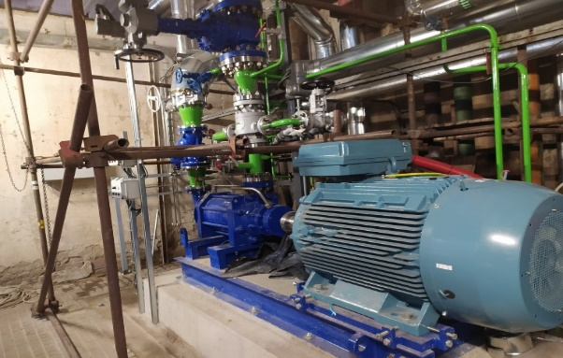
Realizace akce zahrnovala stavební úpravy místa pro umístění nového napájecího čerpadla – výstavba nového betonového základu. Bylo provedeno ustavení napájecího čerpadla firmy KSB typ HGM 3/9 na pozici a napojení celé technologie na potrubí sání DN200 a výtlaku DN150. V rámci správného fungování technologie bylo nainstalováno i veškeré měření tlaku, teploty a průtoku dle vypracované projektové dokumentace. Součástí realizace byla i demontáž původního starého napájecího čerpadla včetně potrubí sání, výtlaku a potrubí nulového obtoku.
Byla provedena dodávka kompletní projektové a dodavatelské dokumentace, hmotná dodávka všech technologických zařízení, montáž a uvedení do provozu, provedení potřebných stavebních úprav včetně demolic, dodávka provozních předpisů dodaného zařízení a zaškolení pracovníků Objednatele.
